攻略说（tips）项目

需求规格说明书

Ver:1.0.0

客户方签字：

项目负责人签字：

目 录

1 概述 4

1.1 编写目的 4

1.2 项目背景 4

1.3 文档团队 4

1.4 项目管理团队 4

1.5 项目假设与约束 5

2 项目前景与范围 5

2.1 项目前景 5

2.2 项目范围 5

3 需求概述 6

3.1 角色(用户)分析 6

3.2 产品特性 6

3.3 功能列表 6

3.4 权限列表 7

4 功能性需求 8

5 非功能性需求 21

5.1 指标参数 21

5.1.1 性能参数 21

5.1.2 并发用户数 21

5.1.3 数据容量 21

5.2 硬件服务器及网络需求 22

5.2.1 网络拓扑 22

5.2.2 软硬件环境 22

5.2.3 网络需求 22

5.3 扩展性 22

5.4 安全性 22

5.5 可维护性 22

5.6 可用性/可靠性 23

5.7 运营培训需求 23

6 附录 23

6.1 修改记录 23

# 概述

## 编写目的

本文档作为项目实训流程标准化演练中《攻略说》项目的需求说明书，使该项目更切实有效，并作为后续项目开发、测试、验收的最主要依据文献。

本文档中所有出现界面原型部分，仅作为功能、流程等之辅助说明用途，不作为最终界面验收依据。界面相关的约束由界面原型文档补充说明。

## 项目背景

项目名称：攻略说项

目的提出方：H5项目组Made-In-China

项目目标：打造一款提供各种生活小建议，帮助用户解决烦恼，提高用户生活质量的生活APP。

文档团队

H5项目组Made-In-China

## 项目管理团队

h5项目组Made-In-China

组长：张家程

组员：陈琛，黄鹏，刘英杰，赵芊伊

## 项目假设与约束

约束条件：

1. 开发人员少。
2. 开发期限短。
3. 资金短缺。

假设：游戏攻略，聊天功能延期上线。

# 项目前景与范围

## 项目前景

据世界卫生组织的一项全球性调查结果显示，全球真正健康的人仅占5%！患病占20%，剩下75%的人均处于“亚健康”状态！

究其原因，城市居民生活节奏快，健康意识缺乏，尤其是“重治轻防”意识根深蒂固！《攻略说》APP能从生活出发，提高你的饮食，休闲质量！

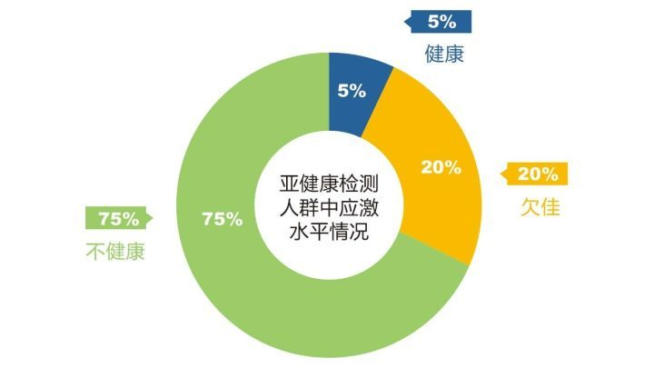

项目范围：

饮食攻略

旅游攻略

电影攻略

登录

注册

个人信息

个人收藏

用户评论

超出范围：

在线聊天

游戏攻略

# 需求概述

## 角色(用户)分析

本项目APP端的用户为有一定收入基础，休闲时间充盈的城市白领，用户年龄集中在25-50岁之间。

## 产品特性

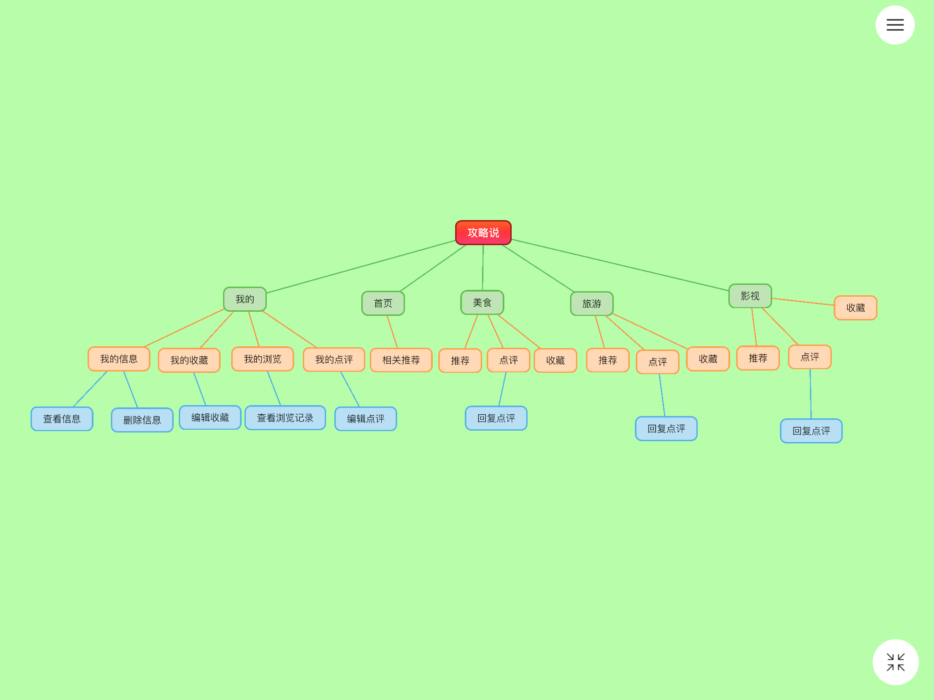

## 功能列表

*[详细列出项目需要实现的功能，并标出优先级(高[1]、中[2]、低[3])。*

注册 高[1]

登录 高[1]

查找攻略 中[2]

收藏攻略 中[2]

浏览记录 中[2]

发表评论 中[2]

在线聊天 中[2]

回复评论 中[2]

管理通知 中[2]

查看个人信息 低[3]

编辑个人信息 低[3]

## 权限列表

未注册用户（注册用户未登录） APP所有浏览页面不能评论，收藏。

注册用户 可以使用APP浏览页面对外提供的所有功能。

管理员 有权进行后台管理，对有关用户和攻略推荐的所有信息进行管理。

# 功能性需求

## 用户功能

### 4.1.1用例：登录

**用例名称：登录**

干系人利益

用户：操作尽量方便、安全；

基本路径

1.进入登录页面

2.输入id、密码等信息

3.点击登录

4.判断信息是否正确

5.登录成功

6.跳转到首页

首次登录需要选择感兴趣的菜系，旅游倾向以及电影爱好；

### 4.1.2用例：注册

**用例名称：注册**

干系人利益

用户：操作尽量方便、安全；

基本路径

1..点击注册后进入注册页面

2.用户输入个人信息并选择身份

3.点击注册

4.系统自动分配id

5.提示注册成功

6.跳转到登录页面

扩展路径:

系统分配的id唯一，用户名可重复；

### 4.1.3用例：收藏

**用例名称：收藏**

干系人利益

用户：操作尽量方便、安全；

基本路径

1. 查看相关攻略
2. 点击收藏
3. 判断是否已登录
4. 收藏成功

扩展路径:

未登录或者未注册点击收藏时提示用户未登录或注册；

收藏成功有提示；

### 4.1.4用例：评论

**用例名称：评论**

干系人利益：

用户：操作尽量方便；

基本路径：

1. 查看相关攻略
2. 点击评论
3. 判断是否登录
4. 输入评论内容
5. 评论成功

扩展流程：

未登录或者未注册提示用户未登录或注册

### 4.1.5用例：查找攻略

**用例名称：查找攻略**

干系人利益：

用户：操作尽量方便；

基本路径：

1. 登录并进入首页
2. 点击“搜索图标”
3. 进入搜索页面
4. 在搜索框中输入要找攻略的关键字
5. 点击搜索按钮
6. 点击攻略进入攻略详情页

扩展流程：

未登录或者未注册提示用户未登录或注册

### 4.1.6用例：在线聊天

**用例名称：在线聊天**

干系人利益：

用户：操作尽量方便、安全；

基本路径：

1. 登录进入我的
2. 点击“我的消息”进入消息页
3. 点击消息列表点击消息进入聊天窗口
4. 开始聊天

扩展流程：

未登录或者未注册提示用户未登录或注册

### 4.1.7用例：查看通知

**用例名称：查看通知**

干系人利益：

用户：操作尽量方便；

基本路径：

1.登录并进入我的

2.点击“我的消息”

3.进入消息页面

4.点击要查看的通知

5.进入通知详情

扩展流程：

未登录或者未注册提示用户未登录或注册

### 4.1.8用例：加好友

**用例名称：加好友**

干系人利益：

用户：操作尽量方便、安全；

基本路径：

1. 点击感兴趣的攻略
2. 查看相关点评
3. 点击点评人头像
4. 进入点评人首页
5. 点击加为好友
6. 系统检测是否登录
7. 提示添加成功

扩展流程：

未登录或者未注册提示用户未登录或注册

### 4.2.6用例：回复点评

**用例名称：回复点评**

干系人利益：

用户：操作尽量方便；

基本路径：

1. 点击感兴趣的攻略
2. 查看相关点评
3. 点击回复按钮
4. 输入回复内容
5. 系统检测是否登录
6. 回复成功提示

扩展流程：

未登录或者未注册提示用户未登录或注册

### 4.2.7用例：用户查看个人信息

**用例名称：用户查看个人信息**

干系人利益：

用户：操作尽量方便；

基本路径：

1. 登录后查看“我的”页面
2. 点击“我的收藏”即可查看用户收藏
3. 点击“我的浏览”即可查看浏览记录
4. 点击“我的点评”即可查看参与点评的攻略
5. 点击“我的信息”即可查看信息

扩展流程：

未登录或者未注册提示用户未登录或注册

### 4.2.8用例：用户修改个人信息

**用例名称：用户修改个人信息**

干系人利益：

用户：操作尽量方便；

基本路径：

1. 登录后查看“我的”页面
2. 点击“设置”按钮
3. 修改个人信息
4. 保存个人信息
5. 刷新页面，保存成功

扩展流程：

未登录或者未注册提示用户未登录或注册

# 非功能性需求

## 指标参数

### 性能参数

WIFI或4G网络下，各页面跳转加载时间应不多于2s，直播页面不出现延迟现象。

### 并发用户数

V1.0版本并发用户数应能达到10M以上。

### 数据容量

V1.0版本数据容量应能达到10TB。

## 硬件服务器及网络需求

### 网络拓扑

无

### 软硬件环境

**软件环境**

客户端：移动web端、PC浏览器端，PC端，Android端，IOS端等。

服务器端：CentOS操作系统LAMP架构。

**硬件环境**

无。

### 网络需求

须在联网情况下使用服务。

## 扩展性

市场反馈良好可引入商家入驻，扩大市场。

## 安全性

条件允许情况下，采用云服务器和云数据存储，确保软件实现365*24不间断服务。

## 可维护性

可以通过后台进行各项数据的维护。

## 可用性/可靠性

本系统功能模块为满足广大用户对于健康家庭美食的追求，可实现动态内容更新展示。

## 运营培训需求

认同企业文化，有较好的沟通技能，熟练使用本软件。

# 附录

## 修改记录

|  |  |  |  |  |
| --- | --- | --- | --- | --- |
| 版本 | 修改人 | 修改时间 | 修改内容 | 核准 |
| V1.0 | H5 “Made-In-China“实训小组 | 2018-11-22 | 文档撰写 | 不可不戒 |
|  |  |  |  |  |
|  |  |  |  |  |